**软件工程**

——Project 1:

姓名：黄成宇

学号：U201517094

# Introduction

In a box(2D, 3D) bounded by [-1, 1], given m balloon with variable radio r and position mu, find the optimal value of r and mu which maximize sum r^2. I choose to solve the 2D problem.

# Brief analysis

通过分析知，最大sum r^2其实就是这些圆面积最大，也就是m个圆覆盖box的面积最大，那我们由大到小逐渐找到m个圆即可解决问题。

# Algorithm

可以用填补的方法解决问题，在一个大的正方形中放一个半径等于边长的圆，再将没有填充的四个角看成单独的四个小正方形，用递归的方法解决问题。

# Conclusion:

理论上任何的m都可以得到这个问题的解。

# Appendix

Github

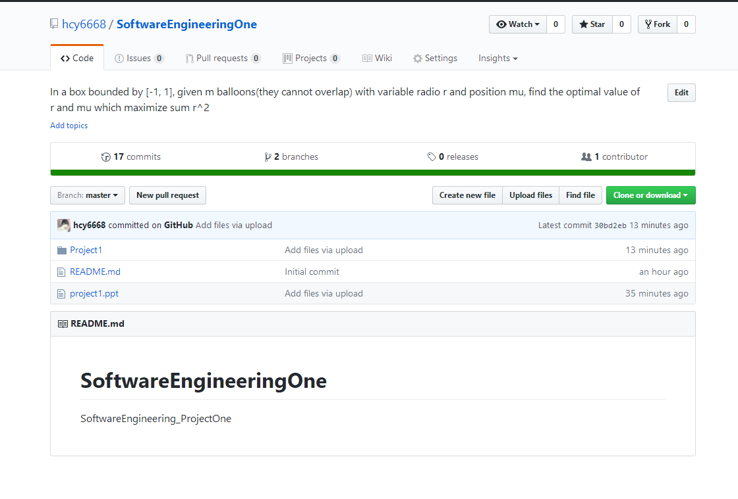

了解了git的使用